Kuusalu Keskkooli hoolekogu protokoll nr 2

2014/2015 õppeaastal
Koosolek toimus 05.11.2014 kell 18.00 – 20.00 Kuusalu Keskkooli lugemissaalis
Osalesid: Anu Kirsman (Kuusalu valla esindaja), Heleri Śelemba (õpetajate esindaja), Heleri Paiste (lastevanemate esindaja), Margus Soom (lastevanemate esindaja), Ingrit Keerma (õpetajate esindaja), Piret Kamber (lastevanemate esindaja), Meelis Skeber (õpilaste esindaja), Maria Antons-Valner (lastevanemate esindaja), Heli Ainjärv (lastevanemate esindaja), Vello Sats (direktor), Aili Kontus (õppealajuhataja).
Puudus: Heigo Vija (lastevanemate esindaja)

PÄEVAKORD
- Hoolekogu esimehe, aseesimehe ja sekretäri valimine
- Hoolekogu 2014/2015 õ.a. tööplaani koostamine
- Arengukava tegevuskava 2017 tutvustamine
- 2015.a. eelarve projekti tutvustamine
- Õpilaste vastuvõtutingimused X kl. 2015/2016
- Kuusalu Keskkooli hoolekogu statuut - hetkeseis
Koosoleku juhataja: Vello Sats
Protokollija: Piret Kamber

Hoolekogu liikmete tutvumine
- Hoolekogu esimehe, aseesimehe ja sekretäri valimine
Tehti ettepanek valida hoolekogu esimeheks Piret Kamber
Otsus: 9 poolt häälega valitud hoolekogu esimeheks Piret Kamber

Tehti ettepanek valida hoolekogu aseesimeheks Heli Ainjärv
Otsus: 9 poolt häälega valitud hoolekogu aseesimeheks Heli Ainjärv

Tehti ettepanek valida hoolekogu sekretäriks (protokollijaks) Maria Antons-Valner
Otsus: 9 poolt häälega valitud hoolekogu sekretäriks Maria Antons-Valner

Vello Sats andis Pireti Kamber´ile üle dokumendid eelmiselt hoolekogu esimehelt.

- Hoolekogu 2014/2015 õa tööplaani koostamine
Hoolekogu peab koos käima vähemalt 3 korda aastas. Hoolekogu alusdokumendi alusel tuleb hoolekogul arutada läbi mitmeid kooli dokumente. Need lisame hoolekogu tööplaani.
Esialgsed ettepanekud tööplaani koostamiseks:
- On tulnud soov, et tugispetsialistid (sotsiaalpedagoog, eripedagoog ja psühholoog) tutvustaksid, kui tihedalt nende teenuseid kasutatakse, kes ja kui tihti pöördub (üldistatud kujul). Soovitakse, et toodaks välja millised on peamised kitsaskohad ja tõsisemad probleemid.
- Kooli hindamisjuhend tuleb hoolekogu liikmetel üle vaadata. Sellest õppeaastast on lisandunud hinnetele plussid ja miinused.
- Kooli põhimäärus vajab kaasajastamist. Üheks uuenduseks on trimestrid, põhimääruses on veel veeranditest juttu. Samuti vajab muutmist see, et õpetajate atesteerimise asemel on õpetajate kutsestandard.
- Kooli sünnipäev „Kool 260“ võiks kajastuda hoolekogu tööplaanis. Vilistlasnõukogu moodustamine.
- Heli Ainjärv tutvustas „MÕK ehk muutunud õpikäsitlus“t. Uue haridusstrateegia ellurakendamine tähendab paradigma muutust. On algatatud projekt, mis on sarnane „Teeme ära“-ga. Projekti sihtrühmaks on mitmed sidusrühmad (õpetajad, SOM, lapsevanemad, õpilased jne). PISA uuringule tuginevalt on teada, et Eesti õpilaste tasemetestide tulemused on keskmisest paremad kuid õpilased ja õpetajad tunnevad ennast vähem õnnelikuna. Projekti eesmärgiks on suurendada õpilaste ja õpetajate õnnetunnet. Õpetaja ülesanne on õppijat toetada, mitte ainult õpetada. Õpetaja, kui arengutreener või suunaja. Õppija mõtlema õpetamine, loovuse suurendamine, õppija motivatsiooni suurendamine. Üks viis uut haridusstrateegiat rakendada on teha seda ainekavade ja tööplaanide kaudu. Peamine muutus seisneb selles kuidas teadmisteni jõutakse.
Ettepanek: Heli Ainjärv võiks teha koolis ühe tutvustava loengu II poolaastal.

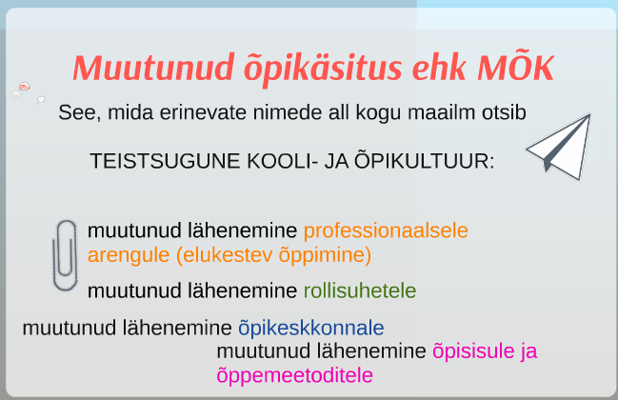
Ettepanek: Kodulehele võiks lisada viite, et hoolekogu ootab lapsevanemate mõtteid ja ettepanekuid, millega hoolekogu võiks veel tegeleda.
Hoolekogu liikmete ettepanekud tööplaani täiendamiseks on väga oodatud.

- Arengukava tegevuskava 2017 tutvustamine
Direktor tutvustas arengukava tegevuskava.
Kooli arengukava kehtib kuni aastani 2020, kuid igal aastal vaadatakse tegevuskava üle. Kooli kodulehel on arengukava olemas. Kõikidel on võimalus sellega tutvuda.
Koostöö teiste haridusharidustega on liiga vähene olnud.
Direktor saadab dokumendi tutvumiseks hoolekogu liikmetele meili peale. Ettepanekud ja tähelepanekud on väga oodatud.
Hoolekogu liikmed võtsid informatsiooni teadmiseks.
- 2015 a. eelarve projekti tutvustamine
Direktor tutvustas 2015.a. eelarve projekti ja lisataotlused vallale dokumenti. On arutelu koht, kas majandusteenuseid ja heakorratöödega peab tegelema kool ise või võiks selle teenusena sisse osta. Direktor saadab eelarve dokumendid hoolekogu liikmetele meilile tutvumiseks.
Hoolekogu liikmed võtsid informatsooni teadamiseks.
- Õpilaste vastuvõtutingimused X kl. 2015/2016 õ.a.
Direktor tutvustas dokumenti. 1. veebruariks peab välja panema kooli kodulehele vastuvõtu tingimused X klassi. Direktor edastab dokumendi tutvumiseks hoolekogu liikmetele meilile.
Hoolekogu liikmed võtsid informatsooni teadmiseks.
- Kuusalu KK hoolekogu statuudi hetkeseis
Hetkel on hoolekogu alusdokumendiks Kuusalu Vallavolikogus 28. märtsil 2012 vastu võetud "Üldhariduskooli ja huvikooli hoolekogu moodustamise kord ja töökord". Hariduskomisjonile on tehtud ettepanek täiendada nimetatud dokumenti Kuusalu Keskkooli statuudi alusel. Eesmärgiks on kinnitada täiendatud dokument hiljemalt kevadeks 2015.
Teistele haridusastustele võiks anda võimaluse Kuusalu Keskkooli statuuti hinnata, et see veel paremaks saaks. Seda võiks teha 12.11.14 haridusvaldkonna arengukava koostamise kohtumisel.
Infoks: valla hariduskomisjonis on pooleli ka kahe korra muutmine – õpilastransport, huvikooli osalustasude muutmine.
- Perepäeva „Terve pere“ tutvustamine
Perepäev toimub 22. novembril 2014 kooli ja spordihoone ruumides. Sihtgrupiks on eelkooliealised ja algklasside lapsed ning lapsevanemad. Hoolekogult oodatakse abi korraldamise juures. Piret Kamber´ile võib teada anda, kes saab minna appi.
- Jooksvad küsimused
Kooli parklas liikumine ja märgistus tuleks üle vaadata. Heli Ainjärv teeb ettepanekud Madis Praksile, kuidas muuta liikluskorraldust kooli juures.
Hoolekogu koosolekud hakkavad toimuma kolmapäeviti kell 18.00 (koosolek kestab maksimaalselt 2 tundi)
Uue koosoleku aja kokkuleppimine
Järgmine hoolekogu koosolek toimub 21. jaanuaril kell 18.00 kooli lugemissaalis.

